「做自己生命的設計師」之書籍閱讀報告
- 書籍的閱讀動機
只有少部分的人，可以在學生時期就找到人生的志向，並在一出社會就有很好的銜接。大部的人，都是不曉得自己想做什麼、適合什麼，於是聽了身旁的人建議，一路升學，畢業之後找相關科系的工作。

但實際上畢業以後做的工作，有超過一半以上的人都與原來就讀的科系無關，更何況即使是相關科系，企業所需要的能力也跟學校教育出來的有所差異。這不禁讓我們開始懷疑：「上學真的有用嗎？」，甚至有不少的社會人士提倡與其花四十幾萬上大學、或是一出社會就背學貸，倒不如早一點出社會開始累積。

其實我認為上學與就業並不是對立面，也不是哪一個先後順序一定才是對的，我反倒覺得我們所學一定要應用在不只是你的工作，更甚至是人際關係、情緒管理、時間管理、財務管理……等等生活各種層面，才能學以致用，不讓我們的時間是白費的。

在已經出了社會第四年的我來說，這些正是我親身體驗。原本學分算剛好的我，卻意外地沒有過一堂通識課，就這樣成了延畢生。當時為了避免畢業的空窗期過長，家人又幫我申請提早入伍，就這樣我先去當兵了。

在當兵的時期，有不少的單位來招募徵兵，在當時身上相當缺錢的我、家裡又有一個剛出生沒多久的弟弟需要照顧，深思熟慮了以後覺得這是一份相當穩定的工作，既可以讓家人放心、還可以提供家裡經濟上的支援，覺得雖然辛苦但自己一定挺得過去吧！就這麼進入了國軍的大家庭。

可我萬萬沒發現的是，原來做一份完全不適合自己的工作，那是多麼令人感到痛苦的一件事！我試著向單位的人反應能否讓我嘗試不一樣的職位，但卻遭到駁回，他們認為軍人就應該要堅持到底，才是一個男子漢的作為。這樣的情況有些人會選擇直接報退伍，但我因為家裡的關係不敢冒險，況且每個月打平的我這樣還要賠錢，我實在不曉得該如何是好……

人生雖然痛苦，但只要繼續走下去，總會看見希望的。在一次接洽外部廠商的時候，我與一位木工師傅聊聊我的狀況，他推薦我去了解何謂「自我探索」，這可以幫助我對於未來不再感到如此迷茫，至少能有一個前進的方向。這是我從前不曾關注過的領域，更甚至覺得那些是女生才會去了解的有關心靈的東西。

二、獲得書籍啟發的章節內容及反思自己的論述或觀點

就這樣，我在網路上不經意看見了，其實有不少的人在剛出社會時，也是相當的迷茫，原來不是只有我一人！在本篇中我推薦了一本由史丹佛大學熱門自我探索課程寫成的《做自己生命的設計師》，這一本書除了帶我走出迷茫之外，更是大大地展了我的思維與眼界，其實想要的人生，原來是可以自己設計的！
在書中有提及三個非常實用的方法，提供我們為自己的人生製作導航。第一個是由工作、遊戲、愛、與健康四種組成的「人生儀錶板」，能夠讓我們檢視自己現在所屬的情況，哪一塊比重較高、以及哪一塊是我們忽視掉的，藉由檢視來讓後續方便做調整。(如圖一)

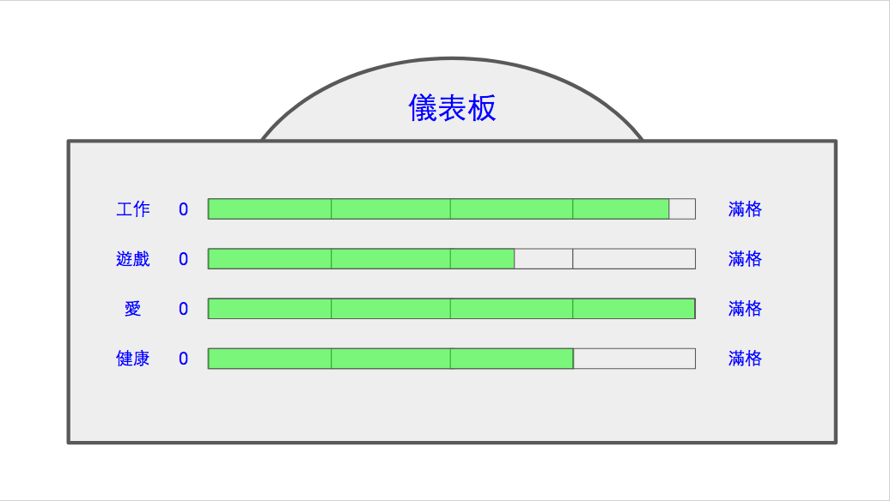(圖一)

如圖所示，工作與愛占據了人生大部分時間，較沒有時間休閒放鬆、身體狀況還可以。

第二個是「AEIOU法」，分別是指活動（Ａ，activities）：實際上你做什麼事？扮演什麼角色？、環境（Ｅ，environments）：什麼地方？帶來什麼樣的感覺？、互動（Ｉ，Interactions）：互動對象是誰？人或機器？正式或非正式？、物品（Ｏ，objects）：你和什麼物品或裝置互動？是什麼物品加強投入的感覺？、使用者（Ｕ，users）：一旁有誰？他們帶來正面或負面的體驗？

這個可以用在後來的「好時光日誌」，能夠去紀錄我們一天當中做什麼事情的過程變化。（如圖二）

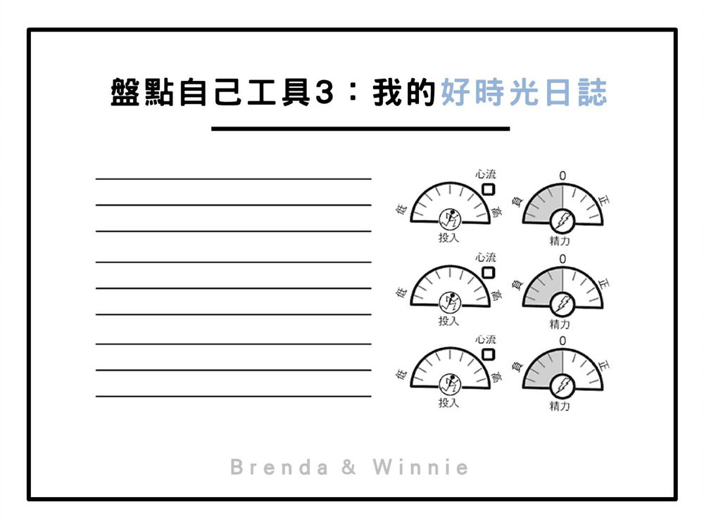
（圖二）

最後一個就是製作自己三種人生版本的「奧德賽計畫」，第一種人生是「你目前做的事」、第二種人生是「萬一事情生變，你會做的事」、第三種是「如果不考慮錢、面子的問題，你會做的事，或你想活的人生」。用這三種去規劃自己的人生，就不會每次實際發生都與我們想的相差過大，因為無論是哪一種，你都能夠接受。（如圖三）

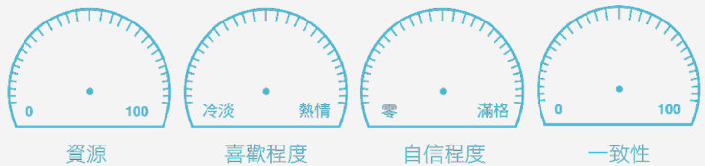
（圖三）

需要分別去列下每一個版本的人生計劃，程度為何，並為個別的計畫取名。

我透過這本書，讓我的生活開始變得有那麼點不一樣之外，現在我更是在網路上分享我的心得，幫助更多對於人生感到迷茫的人，也一起勇敢走出來。

三、參考文獻
1.做自己生命的設計師

